Уважаемые доктора-стоматологи!  Приглашаем Вас на семинар и  авторский мастер-класс Алексея Болячина  город Архангельск | Санкт-Петербург | profistomat.ru

Заявка по учебным мероприятиям в установленные порядком сроки будет представлена в Комиссию по оценке учебных мероприятий и материалов на соответствие установленным требованиям для НМО.
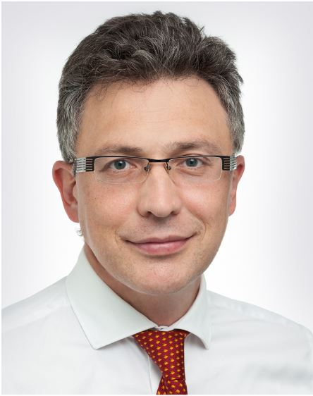
Лектор: Болячин Алексей Вячеславович (г. Москва)
Кандидат медицинских наук,
Врач-стоматолог (эндодонтист) Центра Дентальной Травматологии «Айсберг» г. Москва.
Член Российской эндодонтической ассоциации, Международной и Американской эндодонтических ассоциаций, Европейской Ассоциации Дентальной Микроскопии.
Председатель эндодонтической секции СТАР.
Главный редактор журнала « Эндодонтия»

1 июня 2019 г
Семинар «Перелечивание «Перелечиваний»
Травмы зубов. Алгоритмы клинических процедур»
Устранение процедурных ошибок, возникающих при первичном и повторном лечении корневых каналов.
Особенности эндодонтического лечения травмированных зубов.
Клиническая тактика лечения зубов с резорбциями.

Программа семинара:
Первая часть.
- Причины и анализ ошибок, наиболее часто возникающих при попытке повторного эндодонтического лечения.
- Ступеньки, ленточные перфорации, сломанные инструменты. Влияние на прогноз, техники устранения. Разбор клинических случаев.
- Транспортация канала и апикального отверстия. Профилактика и лечение.
- Обтурация каналов при апикальной воспалительной резорбции. Избыточное выведение пломбировочного материала. Профилактика.
- Резорбция твердых тканей. Классификация, прогноз и лечение.
Вторая часть.
- Классификация травматических повреждений. Диагностика, прогнозирование и долгосрочный прогноз.
- Первая помощь и клиническая тактика при переломах коронки, переломе корня, полном вывихе и коронко-корневом переломе. Особенности шинирования. Ведение пациентов с травмой.
- Пульпотомия и прямое покрытие.
- Методики, позволяющие добиться полного формирования корня и закрытия верхушечного отверстия. Практические рекомендации.
- Подробный разбор 20 клинических случаев.

Место проведения: будет сообщено дополнительно
Время проведения: Регистрация с 9-00 до 10-00, семинар с 10-00 до 18-00 (с перерывами на кофе-паузы и бизнес-ланч)
Стоимость семинара 9700 руб.
СТУДЕНТАМ, ИНТЕРНАМ СКИДКА 50%, ОРДИНАТОРАМ – 20%.

Выдается сертификат ООО «ПРОФЕССИОНАЛ», свидетельство НМО, в стоимость входят кофе-пауза и бизнес-ланч.

02 июня 2019 года
Авторский мастер-класс под руководством Болячина А.В.
Перелечивание «Перелечиваний»

Количество участников на мастер-класс не более 15 человек в каждой группе с предоставлением всех расходных материалов, инструментов и оборудования для каждого участника.
Для участия в мастер-классе необходимо иметь с собой резец или премоляр, и верхний 6 или 7 моляр с трепанационным отверстием и сформированным до устьев доступом. Корневые каналы не обрабатывать.
Программа мастер-класса:
- Удаление стекловолокна
- Удаление отломка в технике «петли»
- Изготовление индивидуального гуттаперчевого штифта метолом «слепка канала»
- Закрытие ленточной перфорации с использованием шприцов для МТА
Стоимость мастер-класса 10000 руб.
Выдается именной сертификат ООО «ПРОФЕССИОНАЛ», в стоимость входят кофе-паузы.

Расписание мастер-класса:
1 группа (15 участников) | 2 группа (15 участников)
Регистрация с 09-30 до 10-00  Мастер-класс с 10-00 до 14-00 | Регистрация с 14-30 до 15-00  Мастер-класс с 15-00 до 19-00

Место проведения: будет сообщено дополнительно

В дни проведения семинаров будет осуществляться продажа литературы по стоматологии.

Запись и дополнительная информация:
Директор УЦ «ПРОФЕССИОНАЛ» Светлана Олеговна Хапилина
+7 (921) 862-98-24 xso@mail.ru | profistomat.ru

Мы в социальных сетях:
- profistomat professionalstomatolog professionalstomatolog

Форма оплаты:
-оплата по безналичному расчету: только на основании выписанного счета от ООО «ПРОФЕССИОНАЛ», просьба реквизиты для выставления счетов отправлять на эл. адрес: xso@mail.ru
-оплата за наличный расчет: оплата по акции – звоните директору уч/ц., оплата не по акции - в день проведения мероприятия при регистрации участников семинара, только с предварительной записью накануне.

